Итоговое интегрированное занятие в старшей группе «Что, где, когда».
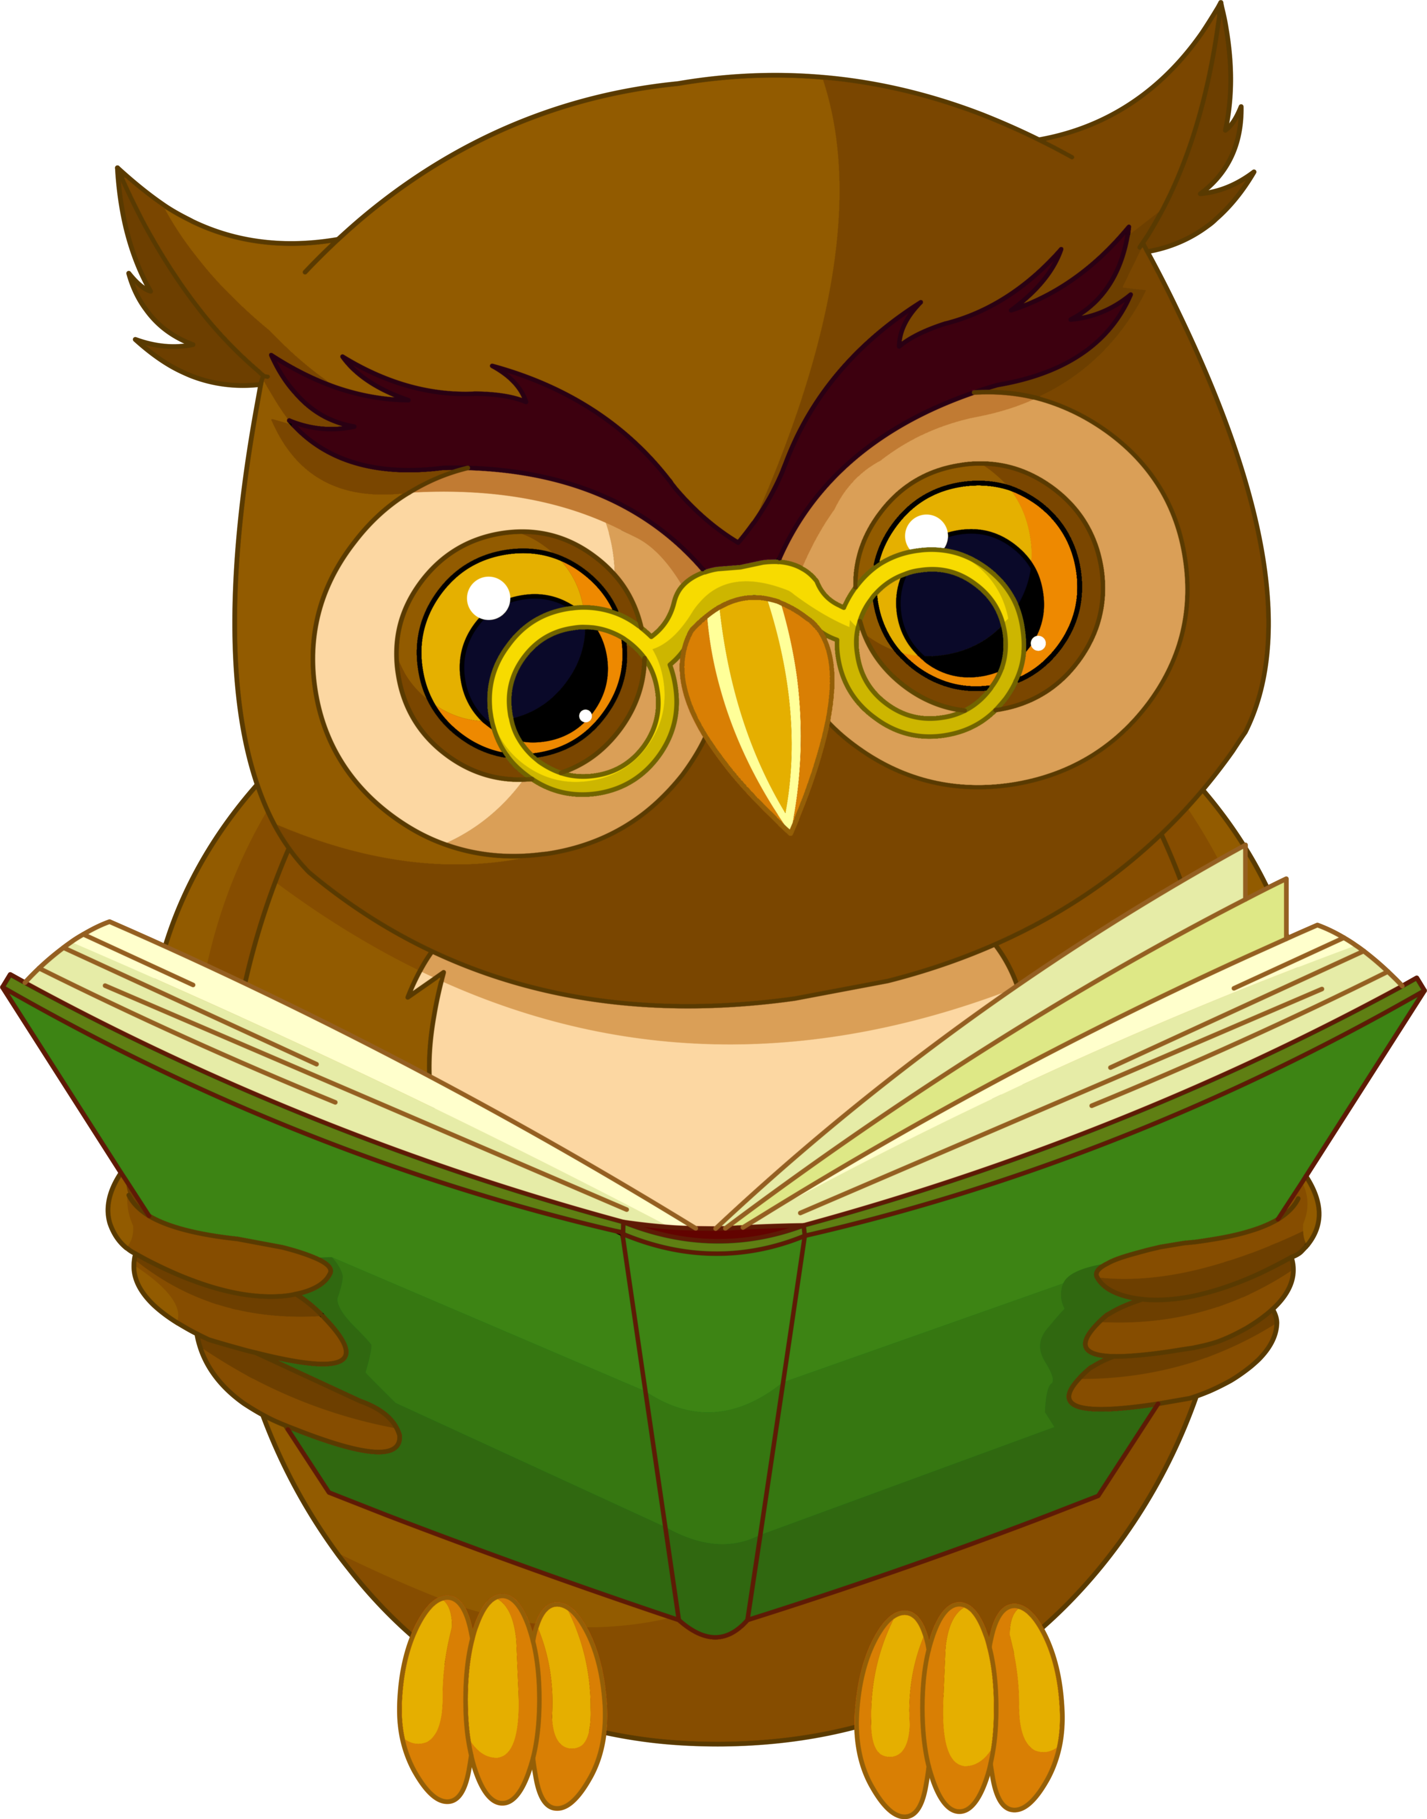

Воспитатель 1 категория

Прончатова Наталья Ивановна

2019г

Цель: обобщение знаний детей через организацию различных видов деятельности.
Задачи:
Обучающие:
- упражнять в развитии связной речи детей;
- закрепление характерных признаков времен года;
- упражнять и называть героев сказок.
Развивающие:
- расширение словарного запаса детей;
- развивать логическое мышление;
- закрепление порядкового и обратного счета;
Воспитывающие:
- воспитывать любознательность, наблюдательность;
- воспитывать взаимовыручку, самостоятельность;
Организационный момент.
В круг все вместе становитесь
И улыбкой поделитесь.
На соседа посмотрите
И улыбку подарите.
Руку дружбы протяните.
- Я вижу, что у вас у всех хорошее настроение, вы хорошие, вы умные, вы красивые, вы смелые, и у нас с вами , будет все хорошо ....
Ребята, мы с вами целый год ходили в старшую группу, подросли и многому научились. Уже скоро, мы с вами перейдем в подготовительную группу.
- Ребята, вы хотите перейти в подготовительную группу?
(Ответы детей)
К нам сегодня пришли гости посмотреть на нас, и убедиться, готовы вы перейти в подготовительную группу, или еще нет.
Давайте с вами поздороваемся с гостями и начнем нашу игру.
Ход ООД
Воспитатель: Сегодня мы собрались на необычную игру ума, смекалки, находчивости, сообразительности и взаимопомощи. В нашей группе проводится интеллектуальная игра «Что? Где? Когда? ».
- Вы должны, продемонстрировать все свои способности. Поприветствуем наших знатоков.
- Итак - внимание! Начинаем игру «ЧТО? ГДЕ? КОГДА? ». Против команды знатоков играют жители Сказочной страны. У меня на столе круг, который разделен на сектора, в каждом из них лежат конверты с заданиями. Их прислали нам - сказочные жители, а какие мы узнаем в ходе игры.
Воспитатель: Пусть каждый смело вступит в бой,
В азарт соревнования.
Успех придет не сам собой,
Помогут ваши знания.
Желаю вам побед!
- Знаете ли вы, какая птица является символом игры
Что? Где? Когда? (символ сова). Как вы думаете, почему именно эта птица?
Саша -Сова, считается символом мудрости, знаний.
Воспитатель: раунд №1 - блиц-опрос. Против знатоков герой сказки «Колобок»
1. Задание представляет собой блиц-опрос.
Вам нужно ответить, как можно большее на число вопросов.
Каким словом называют птиц, которые зимуют у нас? (Зимующие.)
Как одним словом называют животных, которые живут рядом с человеком? (Домашние.)
Муха, комар, бабочка, стрекоза, муравей - кто это? (Насекомые.)
Ворона, скворец, воробей, ласточка - кто это? (Птицы.)
У какого дерева белый ствол? (У березы.)
Как называется дом муравьев? (Муравейник.)
Как назвать детеныша коровы? (Теленок.)
Какая птица подбрасывает свои яйца в чужие гнезда? (Кукушка.)
Кто носит свой дом на спине? (Улитка, черепаха)
У какого зверя есть иголки? (у ежа.)
Кто в лесу всю зиму спит? (Еж, медведь)
Лев - дикое или домашнее животное? (Дикое.)
Какого зверя можно назвать длинноухим? (Зайца.)
Как назвать детеныша лошади? (Жеребенок.)
Когда собирают урожай с полей и огородов? (Осенью.)
На каком дереве растут желуди? (На дубе.)
Чем в основном питаются перелетные птицы? (Насекомыми.)
Карась, щука, сом, окунь - это (рыбы)
У какого зверя , рыжая шубка? (У белки, лисы.)
Как назвать детеныша овцы? (Ягненок)
Какая птица лечит деревья? (Дятел.)
Как называется домик для птиц, сделанный руками человека? (Скворечник.)
Слово предоставляется жюри.
Знатоки успешно справились с заданиями и счет становится 1 : 0 в пользу знатоков.
Воспитатель: Раунд№2 - «Математика»
Играют герои из сказки «Три медведя»
Уважаемые знатоки!
1. Игра «Кто знает, пусть дальше считает». Повторим прямой и обратный счет. Я называю число, а тот, кого я называю, будет считать дальше. (Заранее договариваемся, как будем считать - в прямом или обратном порядке)
2. А сейчас игра «Молчанка». Я показываю цифру, а вы карточку с таким количеством предметов. Выполняем задание, молча и тихо. (Соотносить цифру и число предметов)
3. Какие времена года вы знаете? Весна, лето, осень, зима
Какое время года сейчас? Весна
Какой из названных месяцев зимний? Май, декабрь, апрель
Какой из названных месяцев летний? Сентябрь, июль, февраль
Какой из названных месяцев осенний? Октябрь, март август.
Какой из названных месяцев весенний? Декабрь, май, июнь.
Сколько месяцев в году? 12
Сколько дней в неделе? 7
Какие дни считаются выходными (суббота, воскресенье)
Какой день недели был вчера? Понедельник
Назови, день недели между средой и пятницей. (Четверг.)
.
- А теперь вас ждут задачи. Только хочу вас предупредить, что задачки наши не простые, а с подвохом. Слушайте внимательно. Вспомните правило (ответить хочешь, не шуми, а только руку подними)
.1. На березе росло 6 больших шишек и 4 маленьких.
Сколько всего шишек на березе?( На берёзе не растут шишки)
2. Снесла уточка яйцо.
Кто из него вылупится, петушок или курочка? ( Утёнок.)
3. Пришла весна, с деревьев стали опадать листья.
Ветер понес их по земле. ( Весной листья не опадают.)
4. Наша Маша рано встала,
Кукол всех пересчитала:
Две матрёшки на окошке,
Две Аринки на перинке,
Две Танюшки на подушке,
А Петрушка в колпачке
На дубовом сундучке.
Сколько всех ( 7)
5. В шкафу стояло 9 чашек.
Одну из них взяла Наташа.
Теперь, уж сколько чашек там?
Подумай и ответишь сам.( 8)
6. Три пушистых кошечки
Улеглись в лукошечки.
Тут одна к ним прибежала.
Сколько вместе кошек стало?( 4)
Молодцы! Все задания выполнили правильно .
Воспитатель:
Раунд № 3 Музыкальная пауза .
Физминутка
Дует ветер с высоты.
Гнутся травы и цветы,
Вправо- влево, влево- вправо,
Клонятся цветы и травы. (Наклоны в стороны.)
А теперь давайте вместе…
Все попрыгаем на месте.(Прыжки)
Выше! Веселей! Вот так.
Переходим все на шаг.(Ходьба на месте)
Вот и кончилась игра.
Заниматься нам пора.(дети садятся на места)
Раунд4 . Против знатоков играет Красная Шапочка.
Уважаемые знатоки!
Красная шапочка прислала карточки с заданиями, и мы должны их выполнить.
А теперь будьте внимательны!
Кого позвала на помощь внучка? (Жучку)
Кто помог зайцу выгнать лису из избушки? (Петух)
Почему плакали дед и баба?
Что случилось с Колобком при встрече с лисой?
Кто пришел к теремку предпоследним? Волк
На неведомых дорожках –
Дом её на курьих ножках. (Баба-Яга)
Чуть женой крота не стала
И усатого жука;
Вместе с ласточкой летала
Высоко под облака. (Дюймовочка)
Молодцы!
Раунд № 5 аудио-вопрос(От Мозгуновых)
Загадка.
Плаваю под мостиком
И виляю хвостиком.
По земле не хожу,
Рот есть, да не говорю,
Глаза есть - не мигаю,
Крылья есть- не летаю.(Рыба)
Раунд 6 - «Ознакомление с окружающим миром» Против команды знатоков Царевна лягушка
Уважаемые знатоки!
- Много стран на планете Земля. Каждая страна имеет символы, историю, традиции. Как и у человека у страны есть имя.
- Как называется наша страна? (Россия) .- А, мы, живущие в ней? (россияне) –А какими словами можно сказать о России? Какая она?
(Большая, любимая, красивая, огромная, богатая, сильная.)
– Назовите столицу России. (Москва.)
Что находится на Красной площади? ( стены Кремля, Спасская башня, храм Василия Блаженного).
-Как зовут президента нашей страны? (В. В. Путин.)
-Кто мне скажет ,а как называется наша малая родина?(Илек)
-А столица нашей малой родины?( Оренбург)
Саша , как называется улица на которой ты живёшь?
Раунд 7. Внимание знатоки! У нас выпал сектор «черный ящик».
Вы должны узнать, что находится в черном ящике.
Черный ящик
- То, что внутри: они круглые, бывают золотые, серебряные и бронзовые. Их вручают победителям.
Внимание правильный ответ. Очко получает команда знатоков.
СЛОВО предоставляется, жюри. За нашей игрой следила Мудрая Сова. Она очень довольна вашими ответами. И попросила нас, вручить вам медали ( Знатокам вручаются медали) И ХОТИМ ВАМ ОБЪЯВИТЬ ,что вы все переходите в подготовительную группу. Поздравляем вас!
Рефлексия.
- Ребята, вам понравилась игра?
Мне очень понравилась как вы играли , вы были дружны и старались помогать друг другу.
-Ребята, вам было трудно?
Я хочу вам сказать, что вы молодцы!

